妙着（5）-三角杀手
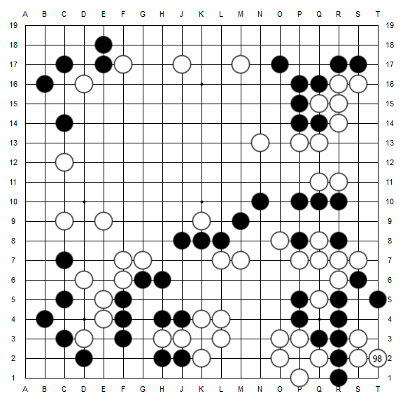

对局：第14届农心杯韩国预选赛决赛
日期：2012年7月20日
执黑：李昌镐 九段
执白：李东勋 二段
14岁的李东勋二段通过选拔入选第14届农心杯韩国阵容，成为历史上最年轻的农心杯韩国参赛者。和李昌镐的这场对局，行棋稳健，手段老辣，显示了强大的实力。
第98手，独弯三角，在黑棋角空里形成劫争，获利颇丰。
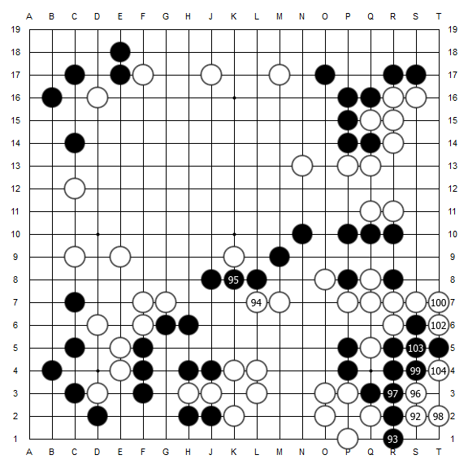

第92手、96手、98手，可谓是三步连环杀手，最终在角部形成“刀把五”形状的劫争，迫使黑棋消劫，白棋在左上角牟利。

